Silvius Magnago

Silvius wurde am 5. Februar 1914 geboren, gestorben ist er am 25. Mai 2010.
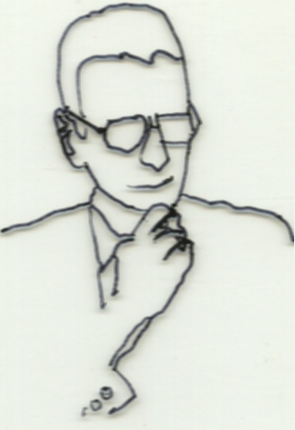
Als er fünf Jahre alt war erlebte er wie Südtirol nach dem ersten Weltkrieg von Österreich nach Italien kam. Im zweiten Weltkrieg verlor er ein Bein. Nachdem er nach Südtirol , Bozen zurückkehrte, war er eine Zeit lang Vizebürgermeister von Bozen. Silvius Magnago ging dann seinem Beruf als Anwalt nach und wurde 1960 zum Landeshauptmann von Südtirol gewählt. 28 Jahre lang blieb er in diesem Amt. Mit Erfolg führte er die Verhandlungen zur Autonomie. Silvius Magnago hatte die Größe eines europäischen Staatsmannes auch wenn er nur Landeshauptmann von Südtirol war. Silvius Magnago war sehr überzeugt dass man nicht gleich haben kann. Das wichtigste für ihn war Geduld.
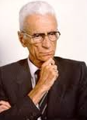

„Man soll die Blumen am Wegrand pflücken.“ sagte Silvius Magnago.
Was für einen Beruf hatte er als Erwachsener?
Was hat er als Politiker geleistet?

